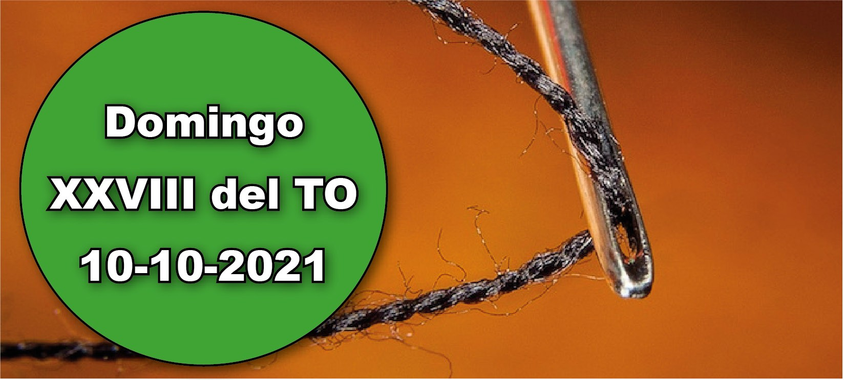
- Sab 7, 7-11. Al lado de la sabiduría en nada tuve la riqueza.

Sal 89. R. Sácianos de tu misericordia, Señor, y estaremos alegres.
- Heb 4, 12-13. La palabra de Dios juzga los deseos e intenciones del corazón.
- Mc 10, 17-30. Vende lo que tienes y sígueme.

El seguimiento de Jesucristo supone no solo cumplir los mandamientos de la ley de Dios sino también renunciar a todo lo que puede impedirnos ser sus discípulos, como es especialmente confiar más en el dinero que en Dios. Si queremos entrar en el reino de los cielos, y tener allí un tesoro, debemos favorecer a los pobres con lo mucho o lo poco que tengamos hasta quedarnos sin nada si es preciso, sabiendo que a Dios no vamos a ganarle en generosidad (cf. Ev.). En la misma línea va la 1 lect., del libro de la Sabiduría: «Invoqué y vino a mí el espíritu de sabiduría. La preferí a cetros y tronos y a su lado en nada tuve la riqueza».

Hoy no se permiten las misas de difuntos, excepto la exequial.


Las verdaderas riquezasmatrimonio

+ Lectura del santo Evangelio según San Marcos.

Mc 10, 17-30

En aquel tiempo, cuando salía Jesús al camino, se le acercó uno corriendo, se arrodilló ante él y le preguntó: «Maestro bueno, ¿qué haré para heredar la vida eterna?».
Jesús le contestó: «¿Por qué me llamas bueno? No hay nadie bueno más que Dios. Ya sabes los mandamientos: no matarás, no cometerás adulterio, no robarás, no darás falso testimonio, no estafarás, honra a tu padre y a tu madre».
Él replicó: «Maestro, todo eso lo he cumplido desde mi juventud».
Jesús se quedó mirándolo, lo amó y le dijo: «Una cosa te falta: anda, vende lo que tienes, dáselo a los pobres, así tendrás un tesoro en el cielo, y luego ven y sígueme». A estas palabras, él frunció el ceño y se marchó triste porque era muy rico.
Jesús, mirando alrededor, dijo a sus discípulos: «¡Qué difícil les será entrar en el reino de Dios a los que tienen riquezas!».
Los discípulos quedaron sorprendidos de estas palabras. Pero Jesús añadió: «Hijos,
¡qué difícil es entrar en el reino de Dios! Más fácil le es a un camello pasar por el ojo de una aguja, que a un rico entrar en el reino de Dios».
Ellos se espantaron y comentaban: «Entonces, ¿quién puede salvarse?».
Jesús se les quedó mirando y les dijo: «Es imposible para los hombres, no para Dios. Dios lo puede todo».
Pedro se puso a decirle: «Ya ves que nosotros lo hemos dejado todo y te hemos seguido».
Jesús dijo: «En verdad os digo que no hay nadie que haya dejado casa, o hermanos o hermanas, o madre o padre, o hijos o tierras, por mí y por el Evangelio, que no reciba ahora, en este tiempo, cien veces más —casas y hermanos y hermanas y madres e hijos y tierras, con persecuciones— y en la edad futura, vida eterna».
Palabra del Señor.
R. Gloria a ti, Señor Jesús.

El hombre de la lectura de hoy suscita una cuestión muy profunda cuando le pregunta a Jesús qué necesita hacer para heredar la vida eterna. A su vez, Jesús le formula una pregunta para poner a prueba su sinceridad.
Nos enteramos de que ha obedecido todos los mandamientos de Dios desde su juventud. Entonces Jesús le plantea la verdadera pregunta: ¿puedes renunciar a

todas tus riquezas por mí? Jesús sabía que el hombre era muy rico, y su pregunta lo pone de manifi esto delante de todos. Pero el hombre no está dispuesto a obedecer la exigencia de abandonar sus riquezas que le propone Jesús. Con tristeza, el hombre se aleja de Jesús y de su invitación a convertirse en seguidor suyo.
Jesús aprovecha este incidente para enseñar a los discípulos. Les dice cuán difícil les resulta a los ricos entrar en el Reino de Dios. Los discípulos se quedan asombrados.
Desde tiempos del Antiguo Testamento las riquezas eran consideradas signo de la bendición de Dios. Y esto arrojaba una luz nueva sobre el Antiguo Testamento.
Jesús entonces corrobora su argumento: en muchos manuscritos la última parte del versículo 24 lee: ‘qué difícil para los que confían en las riquezas’. Jesús entonces utiliza una comparación con algo imposible para que los discípulos entiendan lo que quiere que aprendan: no podemos salvarnos a nosotros mismos, sólo puede salvarnos Dios.

¿Por qué estaban asombrados los discípulos por las palabras de Jesús al joven rico?
¿Qué le pedía Jesús?
¿Qué tiene que decirnos esta lectura sobre lo que cuesta seguir a Jesús?
¿Nos enseña este pasaje que no basta con

El Salmo 90.12-17 nos ayuda a centrar nuestra atención en Dios. El salmista pide abiertamente el auxilio y la bendición de Dios, y también nosotros podemos hacerlo. Sin embargo, debemos asegurarnos de que ponemos nuestra fe y nuestra confianza en Dios mismo, no en las bendiciones que recibimos. Dios está siempre con nosotros, tanto en los momentos buenos como en los malos.

Sabiduría 7.7-11 nos recuerda que la sabiduría de Dios es más valiosa que las riquezas de este mundo.
Hebreos 4.12-13 pone de relieve el poder de la Palabra de Dios para juzgar nuestros pensamientos. ¿Cómo podríamos aplicar esto a la enseñanza de Jesús respecto a las riquezas?

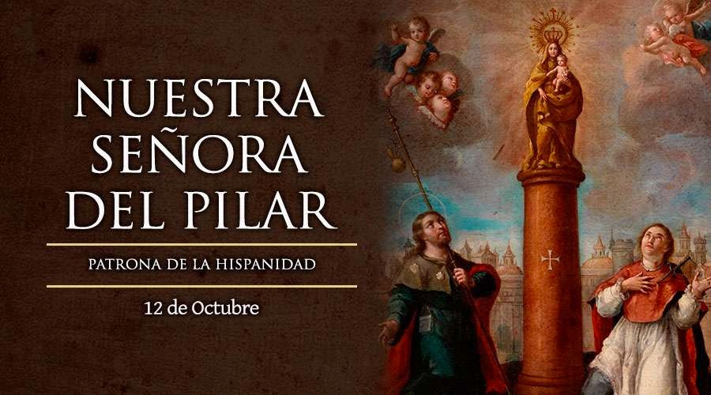

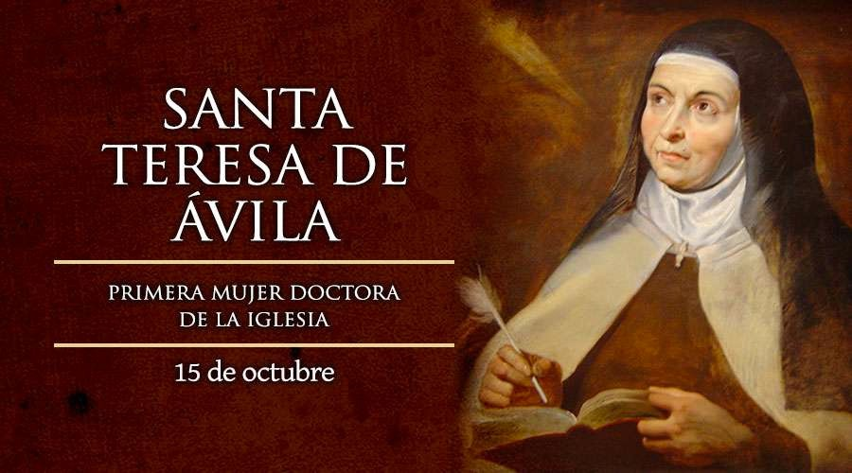

Recemos por las Misiones y por los Misioneros: sacer- dotes, religiosos y laicos que allí evangelizan

AGENDA
Lunes 11 | Martes 12 | Miércoles 13 | Jueves 14
Lunes de la XXVIII semana del TO | Bienaventurada Vir- gen María del Pilar | Miércoles de la XXVI- II semana del TO | Jueves de la XXVIII semana del TO
Viernes 15 | Sábado 16 | Domingo 17
Santa Teresa de Jesús | Sábado de la XXVIII semana del TO | Domingo XXIX del TO | 

